NOTA DE PRENSA

Empresas que no paguen salario mínimo y demás derechos laborales no serán contratadas en el Poder Ejecutivo
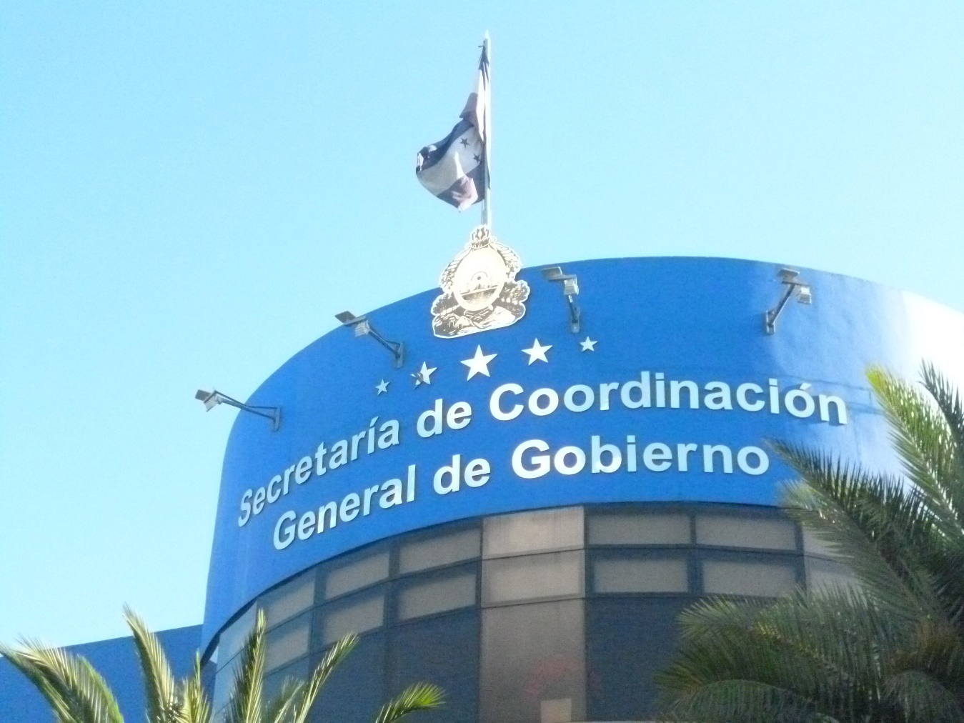
Tegucigalpa, 5 de diciembre. A partir del año 2017, todas las instituciones de la Administración Pública Centralizada, Descentralizada y Desconcentrada deberán abstenerse de contratar, renovar o ampliar contratos, de servicios de seguridad y de limpieza con empresas que no respeten los derechos laborales de los trabajadores, particularmente el derecho al salario mínimo.
Así lo establece una circular oficial distribuida este lunes por el Coordinador General de Gobierno, Jorge Ramón Hernández Alcerro, en cumplimiento de instrucciones precisas del presidente Juan Orlando Hernández.
El propósito de esta determinación, que surte efecto a partir de enero próximo, es garantizar que todas las empresas de seguridad y de limpieza que brinden servicios al Poder Ejecutivo cumplan todos los derechos laborales y demás prestaciones sociales de los trabajadores que laboran para las mismas.
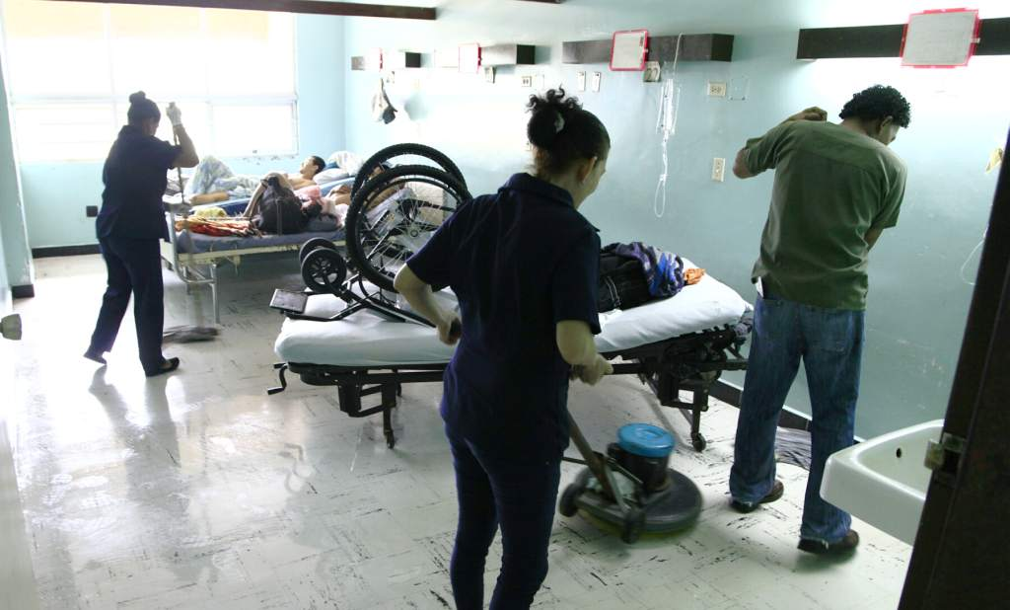

El texto de la circular dirigida este lunes a los coordinadores de gabinetes sectoriales, secretarios de Estado, presidentes, gerentes y directores de las dependencias gubernamentales, estipula que todas estas entidades “se abstengan de la contratación, renovación o ampliación, de servicios de seguridad y de limpieza con personas jurídicas que no cumplan con hacer efectivos los derechos laborales de los trabajadores, particularmente, los derechos al salario mínimo, igualdad de remuneración por igual trabajo para hombres y mujeres, jornada de trabajo, vacaciones, horas extras, seguridad social, seguridad e higiene laborales, indemnizaciones por riesgo profesional y demás derechos y prestaciones sociales”.
Agrega que la Secretaría de Trabajo y Seguridad Social, por medio de la Inspección General de Trabajo y las demás unidades de apoyo que juzgue necesario, “está obligada a verificar que en los contratos de todas las instituciones de la Administración Centralizada, Descentralizada y Desconcentrada se consigne una cláusula con la obligación de cumplir con todos los derechos laborales y demás prestaciones sociales de las empresas cuyos servicios de seguridad o limpieza serán contratados por dichas instituciones del Poder Ejecutivo y autorizar la firma de dichos contratos una vez verificada la cláusula de derechos laborales y prestaciones sociales”.
De conformidad con la circular del Coordinador General de Gobierno, la Secretaría de Trabajo también deberá “elaborar una lista de las empresas que no cumplan con las obligaciones anteriores y comunicarlas a todas las instituciones de la Administración Centralizada, Descentralizada y Desconcentrada, ya que las mismas no deberán ser contratadas por ninguna institución del Poder Ejecutivo durante un período de un (1) año, hasta comprobarse que las mismas cumplen y se han obligado a cumplir con todos los derechos laborales y demás prestaciones sociales de los trabajadores que laboran para las mismas, sin perjuicio de aplicar las sanciones que en Derecho correspondan”.
El Coordinador General de Gobierno invita a organizaciones de la sociedad civil para observar la aplicación de estas medidas y que elaboren un informe sobre la ejecución de las instrucciones impartidas en la circular en referencia.
Según datos del Alto Comisionado de los Derechos Humanos y del Instituto Nacional de Estadísticas (INE), en el país hay unos 120 mil guardias de seguridad privada y entre 60 y 80 mil aseadores; la mayoría labora en la seguridad y aseo de instalaciones del Estado y son pagados con fondos del Estado, pero las empresas para las que trabajan no cumplen con los derechos laborales de sus trabajadores y trabajadoras.

